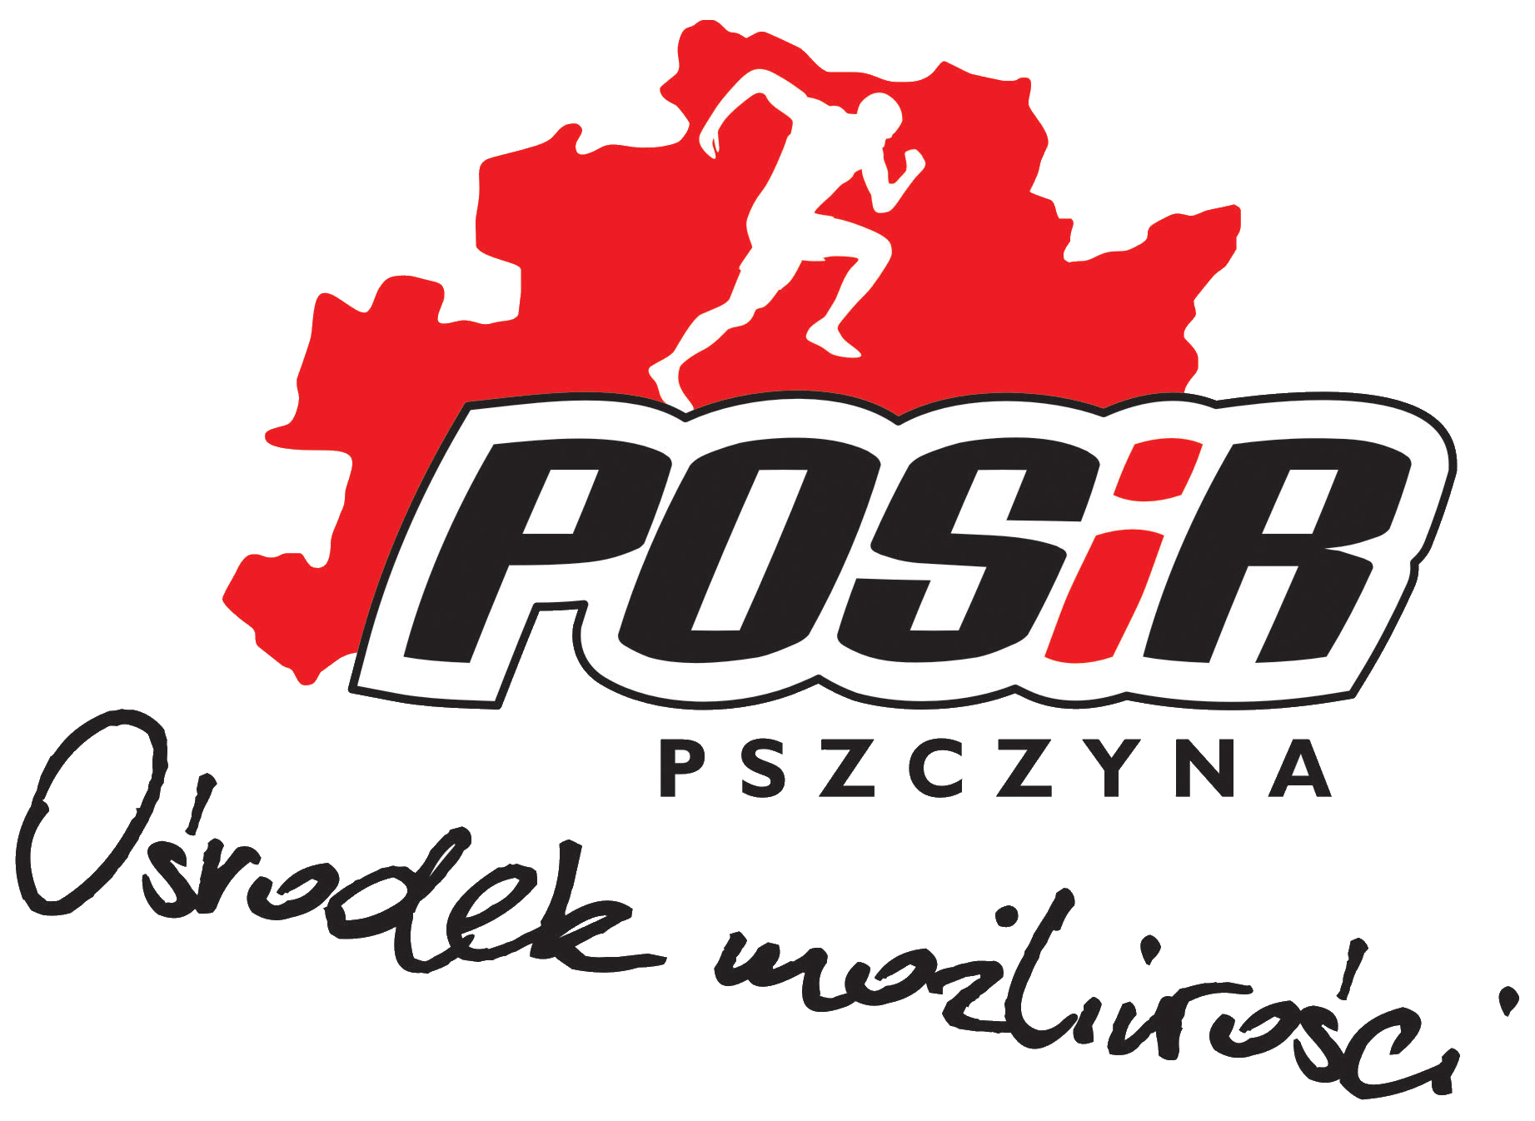 |   Powiatowy Zespół  Szkół nr 2 w Pszczynie |   Kurkowe Bractwo Strzeleckie w Pszczynie | Towarzystwo Gimnastyczne „SOKÓŁ”  w Pszczynie  
Zawody Strzeleckie o Puchar Starosty Pszczyńskiego

Regulamin

- Rodzaj zawodów: Zawody Strzeleckie o Puchar Starosty Pszczyńskiego.
- Organizatorzy: Powiatowy Zespół Szkół nr 2 w Pszczynie, LOK, Towarzystwo Gimnastyczne „Sokół” w Pszczynie, Powiatowy Ośrodek Sportu i Rekreacji w Pszczynie.
- Partnerzy: Pszczyńska Fundacja Wspierania i Rozwoju Sportu, Kurkowe Bractwo Strzeleckie w Pszczynie.
- Miejsce i termin zawodów: Strzelnica Sportowa Bractwa Kurkowego w Pszczynie,
21 maja 2016 roku (sobota), początek godz. 9.00.
- Cel zawodów: popularyzacja aktywnego wypoczynku, uczczenie rocznicy Powstań Śląskich.
- Warunki uczestnictwa:
- Warunkiem uczestnictwa jest dostarczenie wypełnionej karty zgłoszeniowej (do pobrania na stronie www.posir.pszczyna.pl),
- zgłoszenia przyjmowane są drogą elektroniczną (pzs2pszczyna@gmail.com) z dopiskiem „Zawody strzeleckie”, faksem – 32 210-34-63 lub telefonicznie 697-991-825 p. Adam Michalik (po godzinie 20.00) do dnia 20 maja br.,
- opłata wpisowa wynosi 10 zł od osoby,
- w zawodach mogą brać udział osoby pełnoletnie oraz uczniowie szkół gimnazjalnych
i średnich pod opieką osób dorosłych,
- drużyny składają się z 2 zawodników.
- Sposób rozgrywania zawodów:
- zawody odbywać się będą zgodnie z przepisami PZSS,
- strzelanie odbędzie się w dwóch konkurencjach:
  - strzelanie pneumatyczne: pozycja stojąc z karabinka pneumatycznego oraz stojąc
z pistoletu pneumatycznego z odległości 10 m,
  - strzelanie kulowe: pozycja leżąc z karabinka kbks z odległości 25 m i 50 m,
- Zawodnik oddaje:
  - 3 strzały próbne
  - 5 strzałów ocenianych
- Opieka medyczna organizator zapewnia opiekę medyczną podczas zawodów.
- Ubezpieczenie uczestnicy ubezpieczają się we własnym zakresie.
- Organizatorzy nie ponoszą odpowiedzialności z tytułu zdarzeń losowych wynikających
z uczestnictwa w zawodach.
- Uczestnicy zawodów zobowiązani są do podporządkowania się zaleceniom organizatora.
- Organizator nie zwraca kosztów podróży.
- Organizator zapewnia nagrody dla najlepszych drużyn (puchary, dyplomy) oraz nagrody rzeczowe dla wyróżnionych uczestników.
- Organizator zastrzega sobie prawo do zmian w regulaminie. Wszelkie sprawy sporne rozstrzygać będzie organizator z sędziami zawodów.

